АПОУ ВО «Вологодский колледж связи и информационных технологий»

**ОТЧЁТ О ЛАБОРАТОРНОЙ РАБОТЕ №2**

Сделал: Калинин Михаил Андреевич, группа ИСП-321р

Руководитель: Ананьин Егор Михайлович

2023 г.

**Цель:** закрепить на практике работу с git

**Ход работы:**

1. Изучить теорию
2. Пройти практику (Решить задачи)
3. Защитить работы перед преподавателем

**Теория:**

Изучить следующие определения: что такое git, что такое репозиторий, коммит, ветка, что

такое github и зачем он нужен. Комманды: как отправить проект в репозиторий, как его

скачать, как применить обновления файлов, как закомитить файлы.

Подробнее можно изучить на сайтах:

https://www.atlassian.com/ru/git/tutorials/what-is-git

https://habr.com/ru/post/541258/

**Практика:**

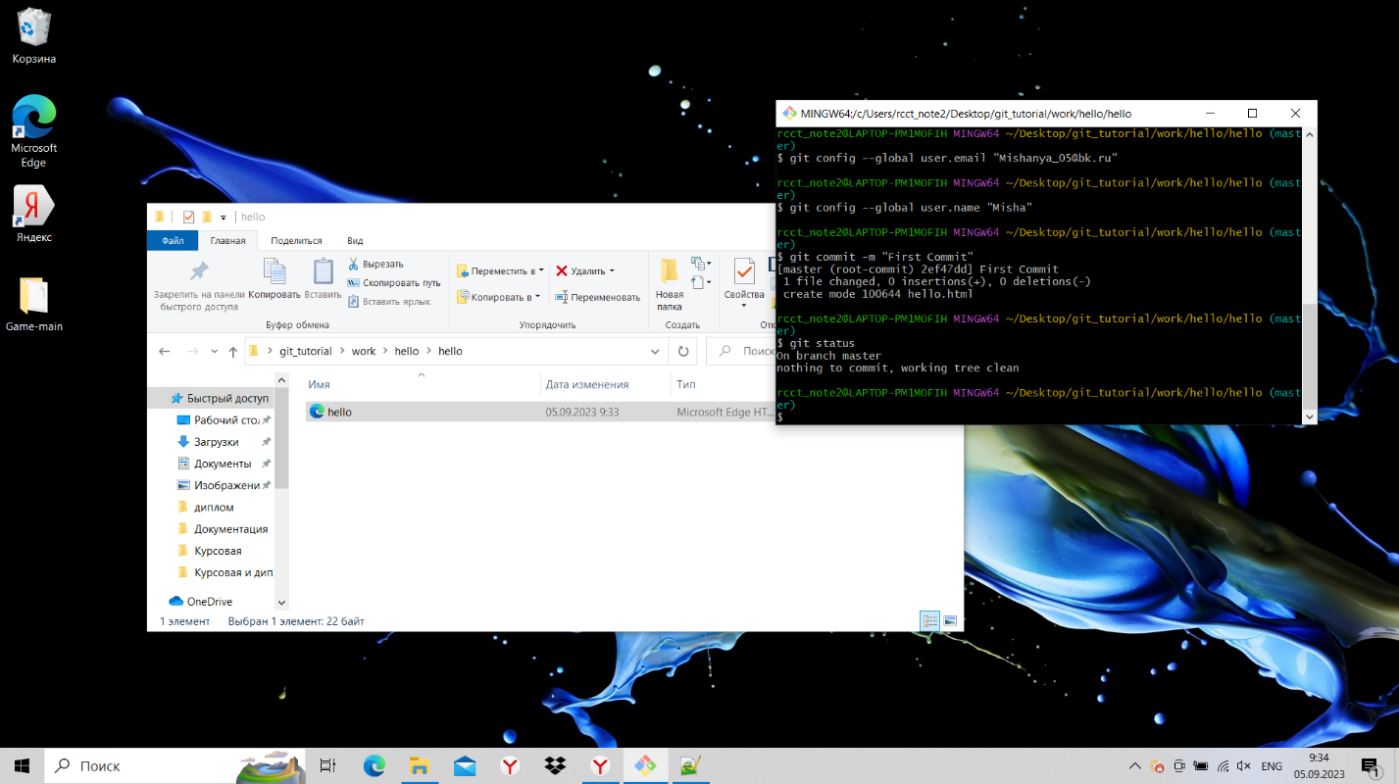

Этап 1. Создание hello.html



Этап 2. Редактирование hello.html

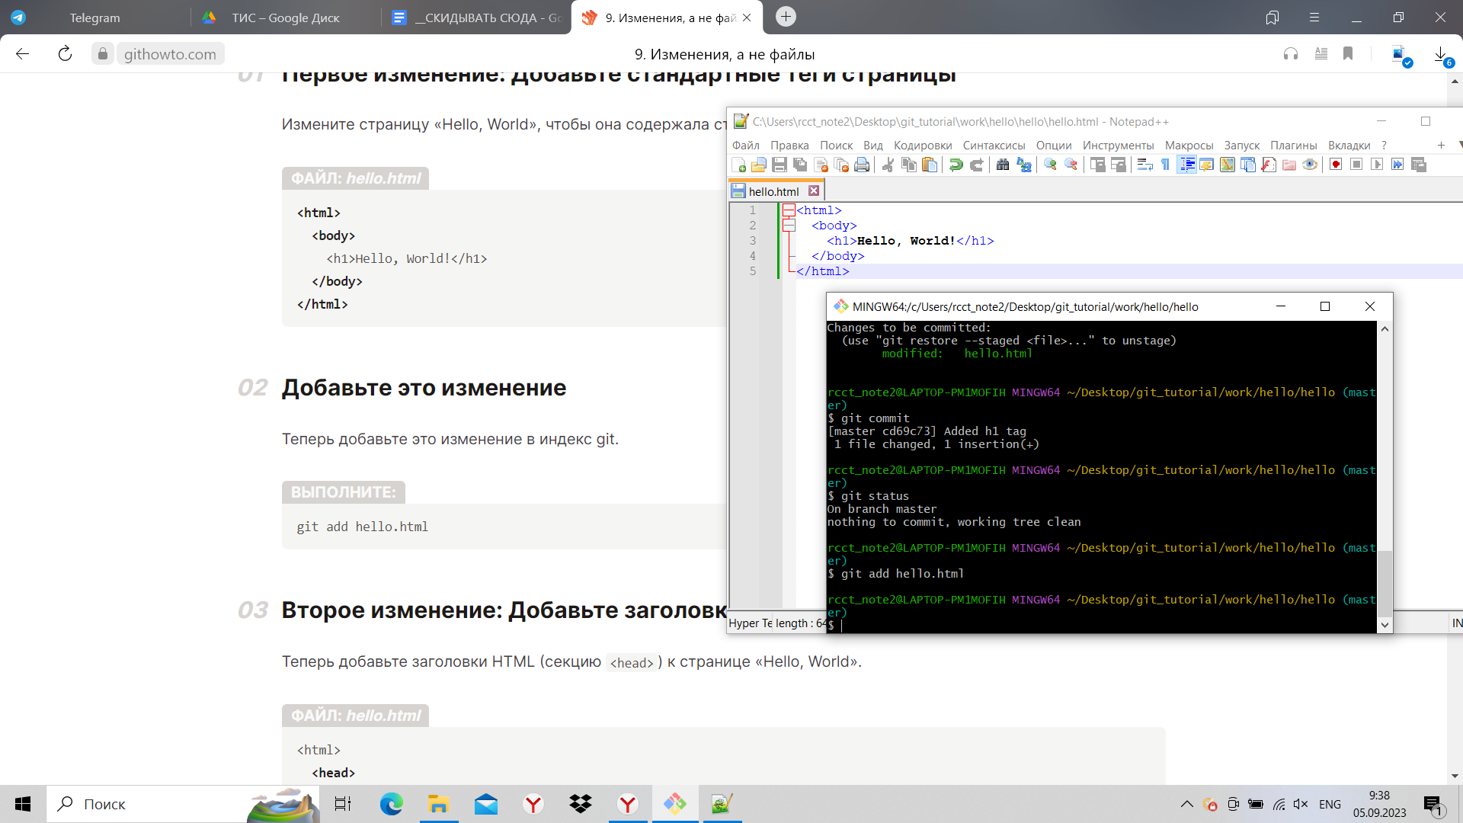

Этап 3. Изменение hello.html и отображение изменений в Git Bash.

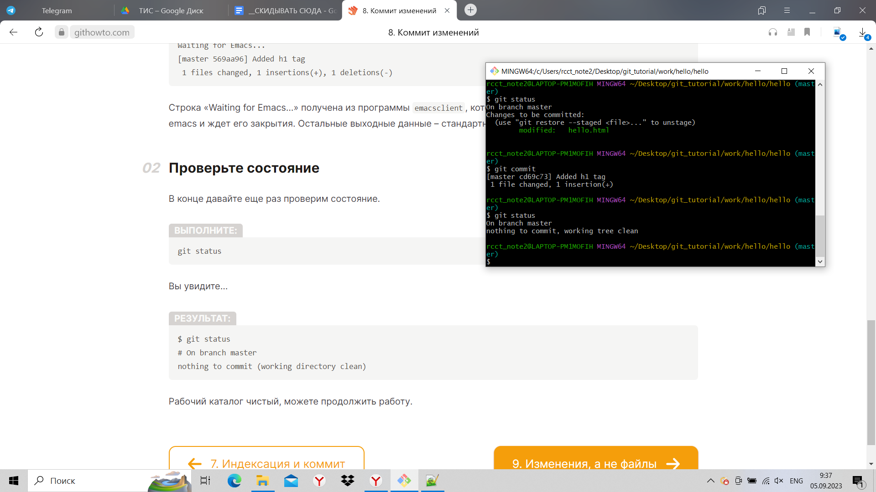

Этап 4. Проверка состояния.

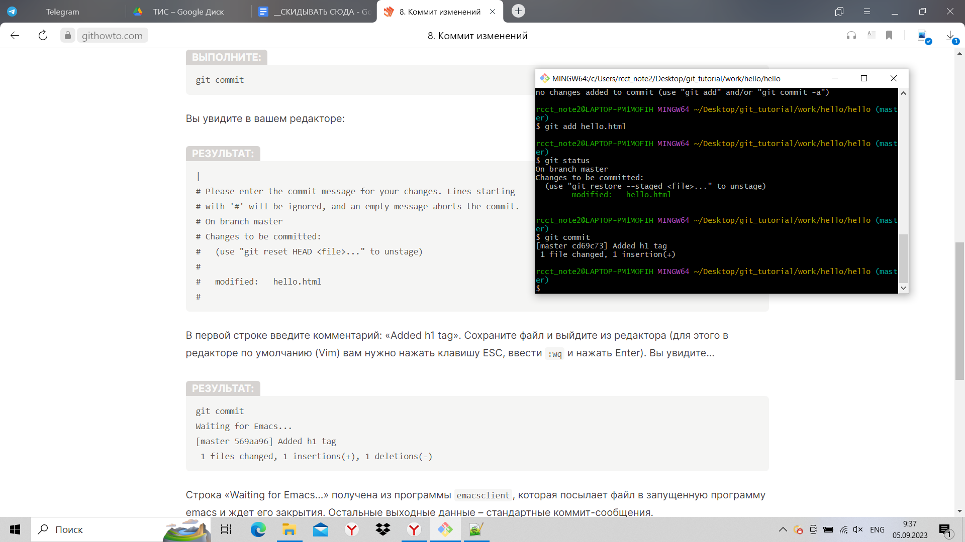

Этап 5. Отображение изменений.

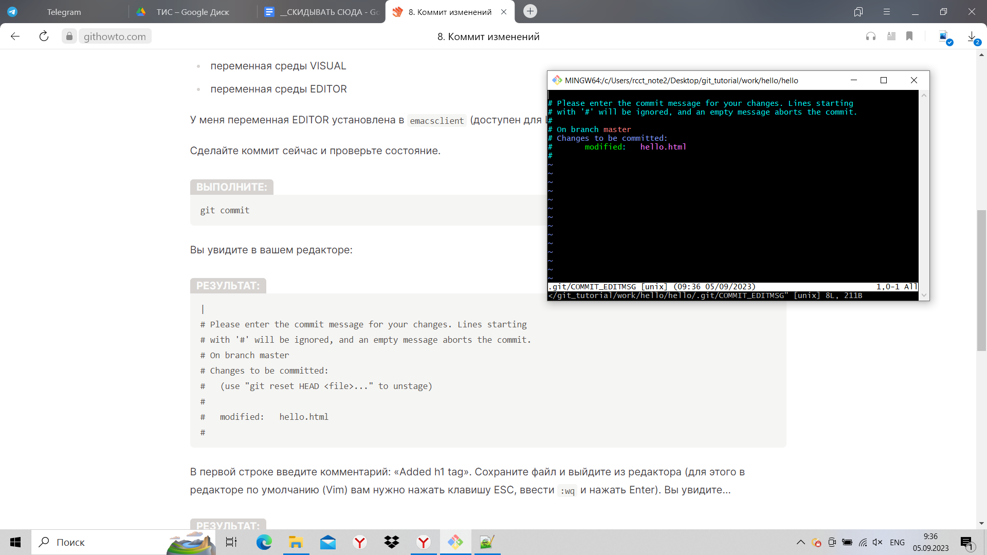

Этап 6. Создание коммита.

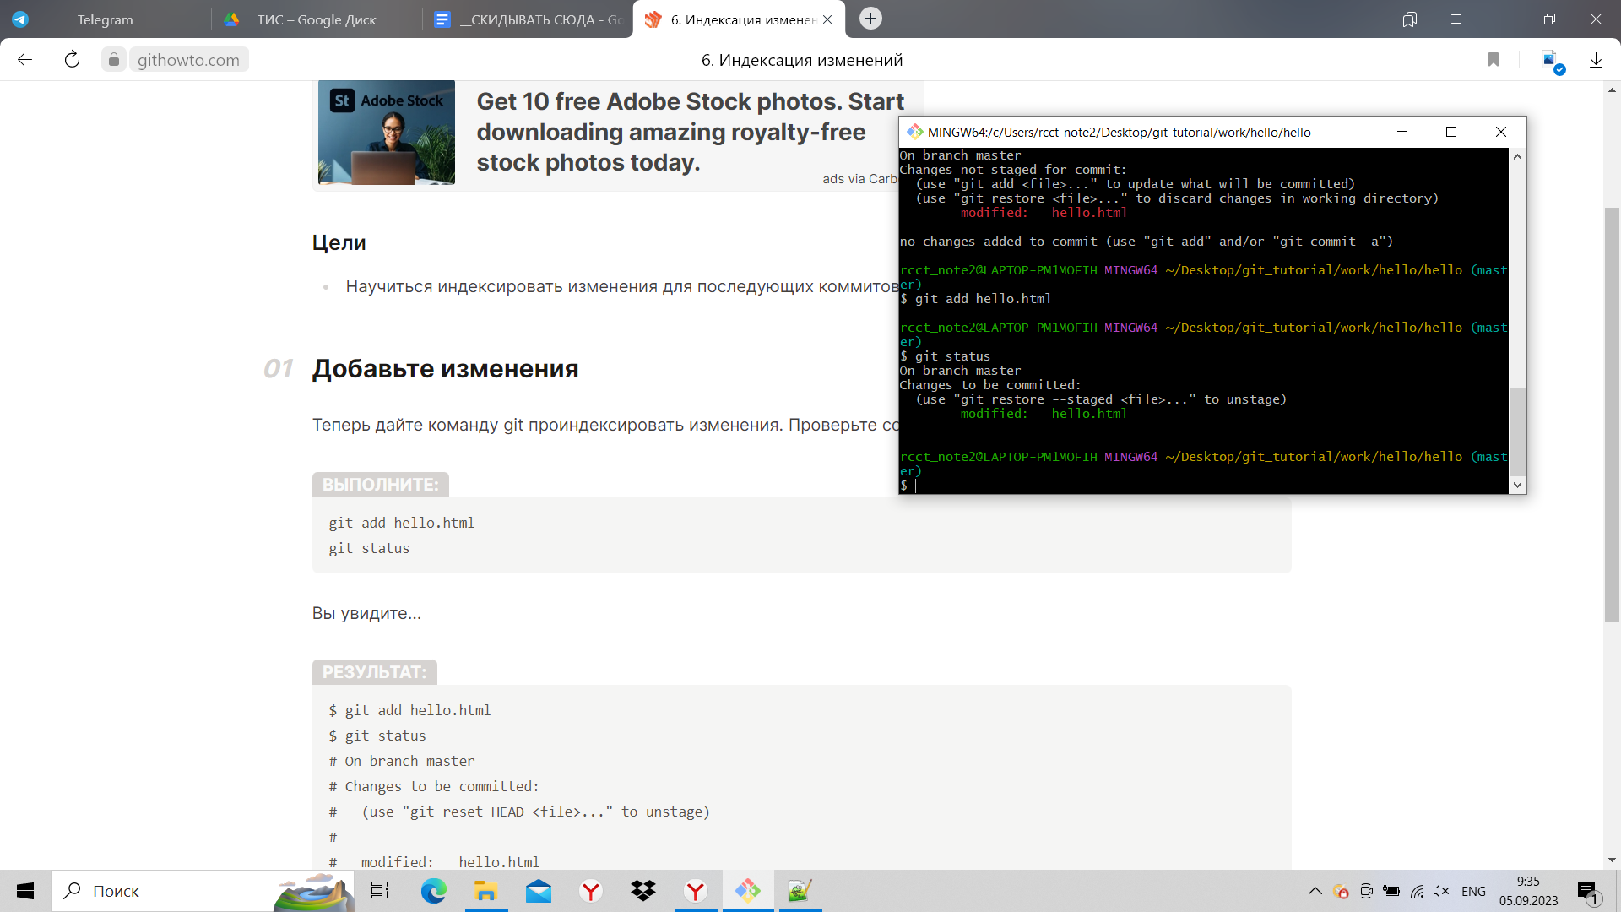

Этап 7. Добавление изменений через git add.

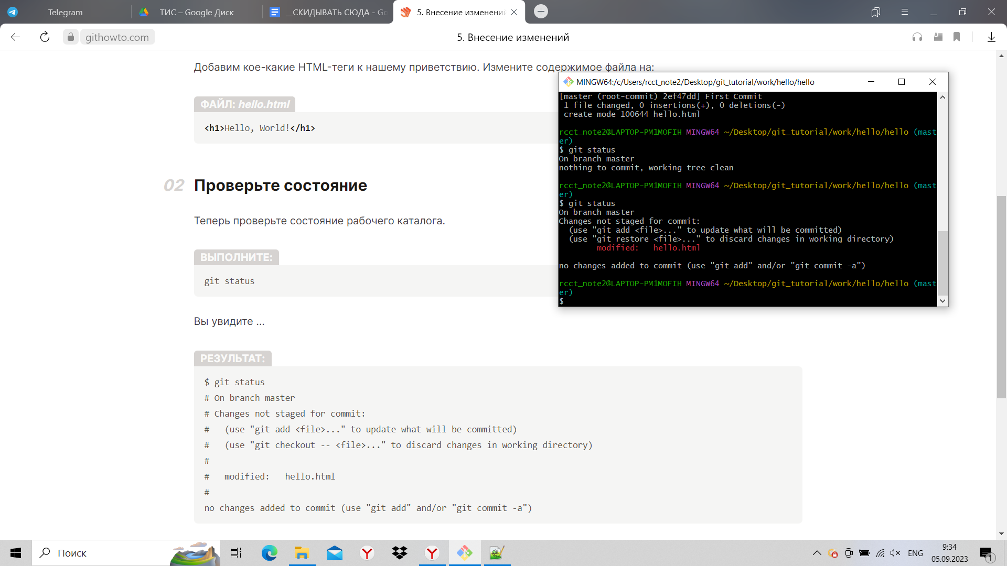Этап 8. Проверка состояния после изменений.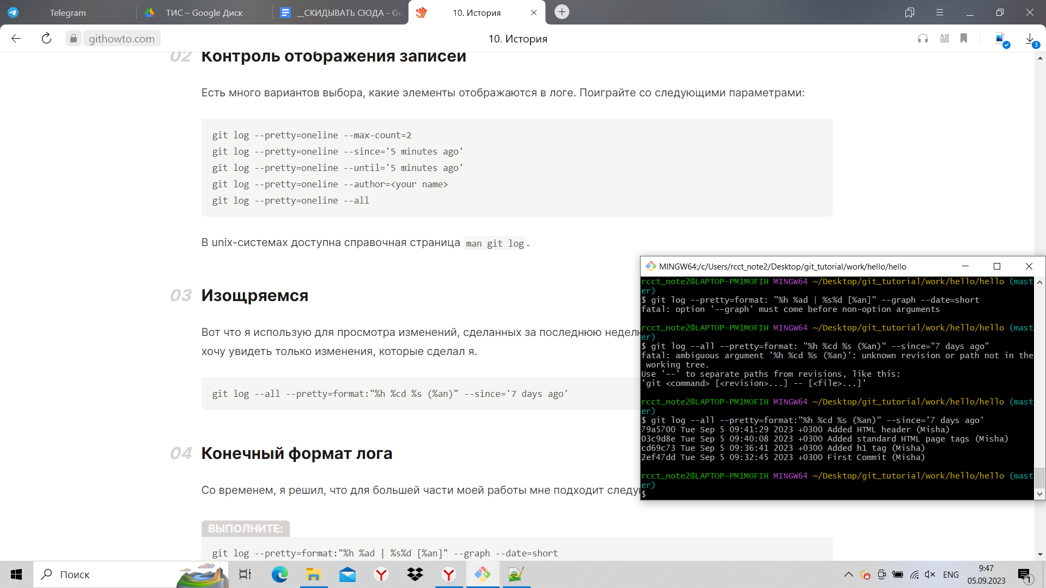

Этап 9. Отображение логов.

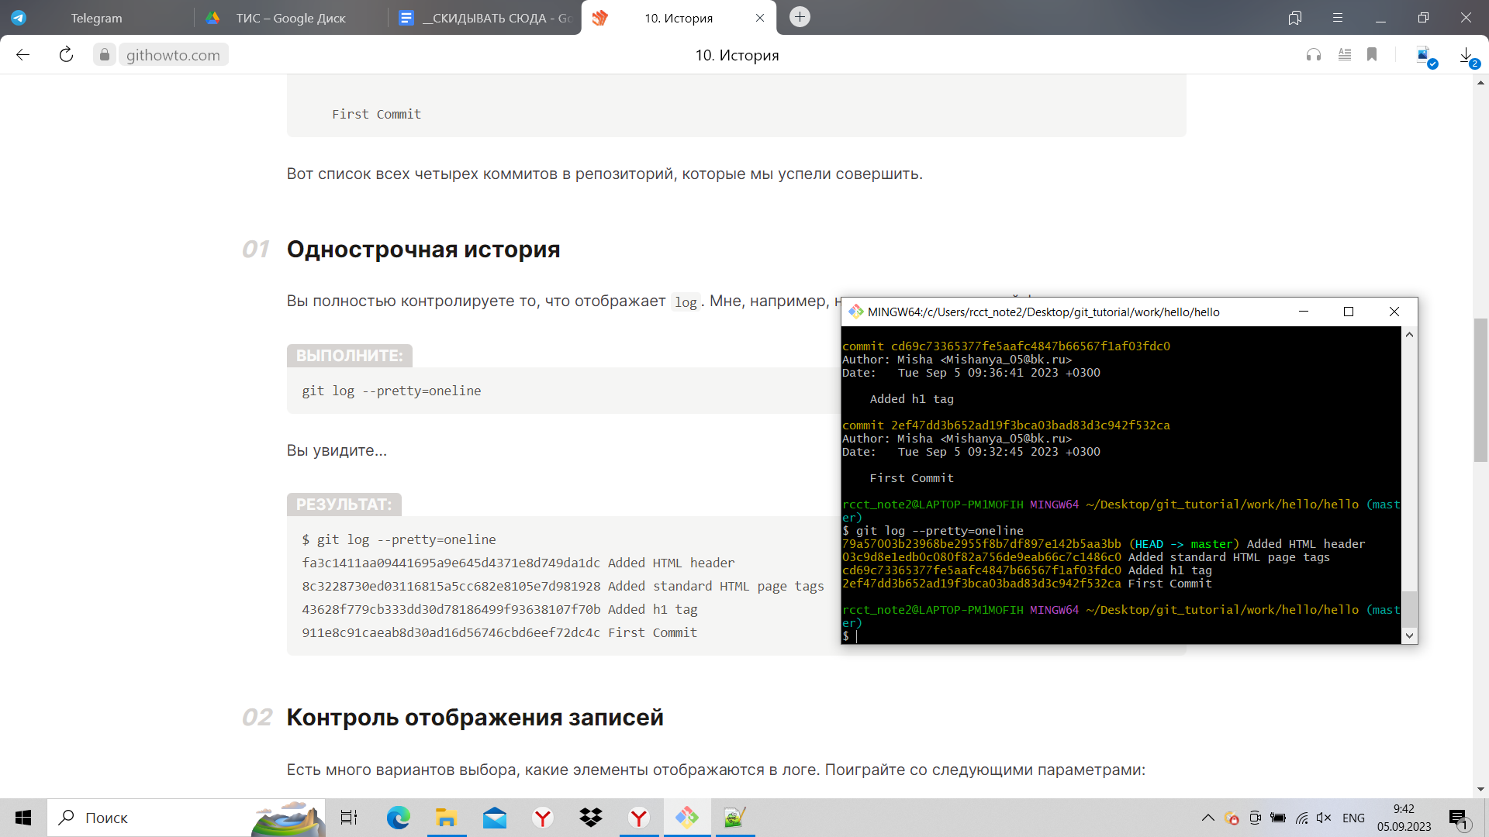

Этап 10. Однострочный лог истории коммитов.

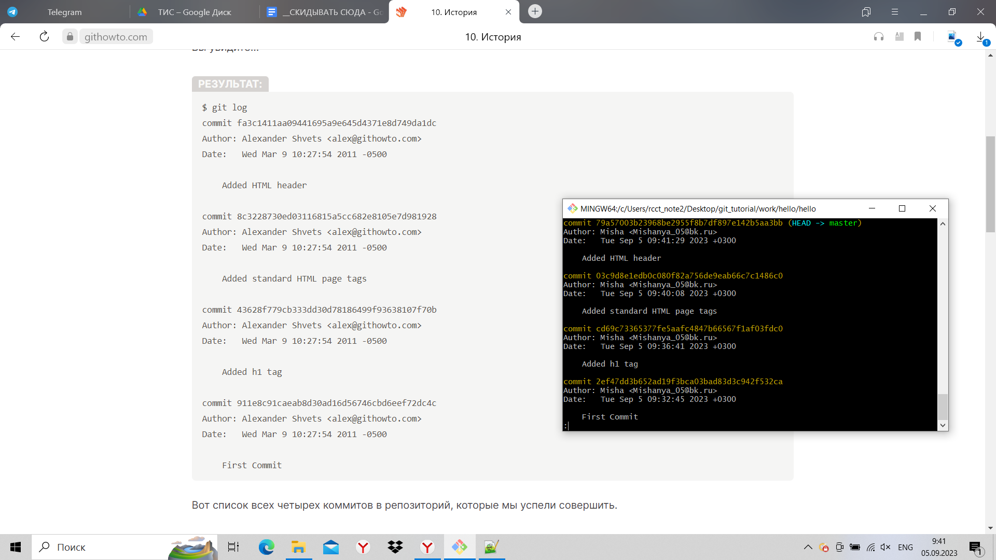

Этап 11. Список коммитов и их хэшей.

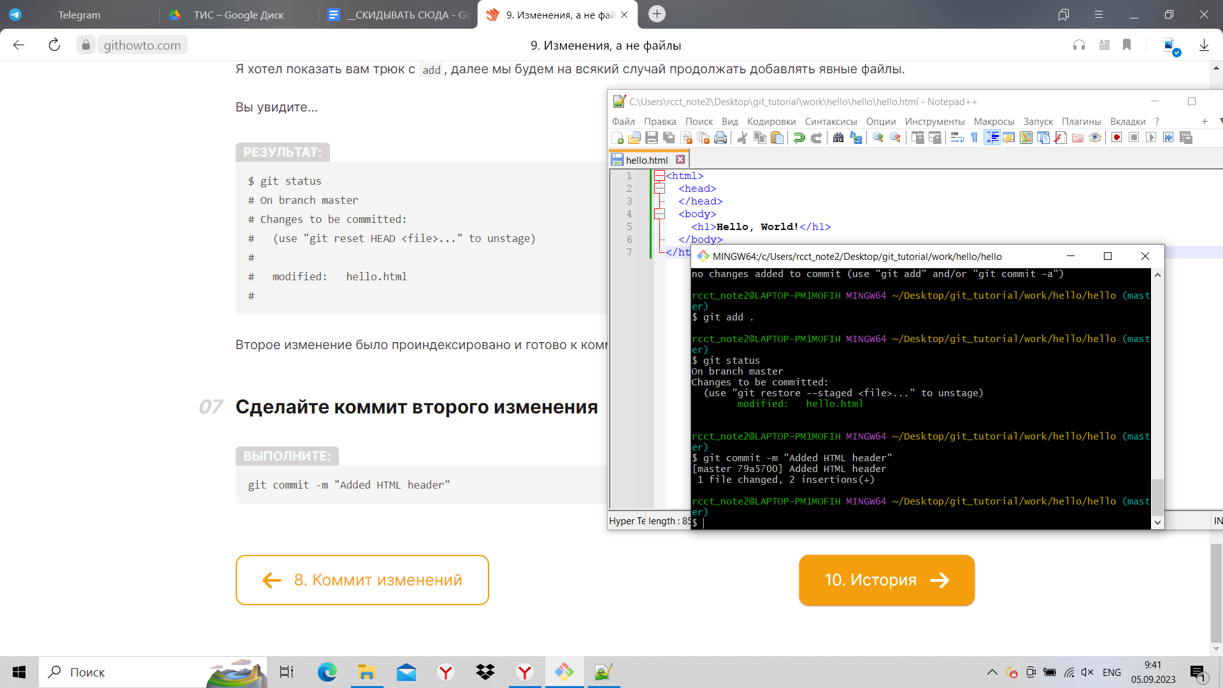

Этап 12. Создание коммита второго изменения.

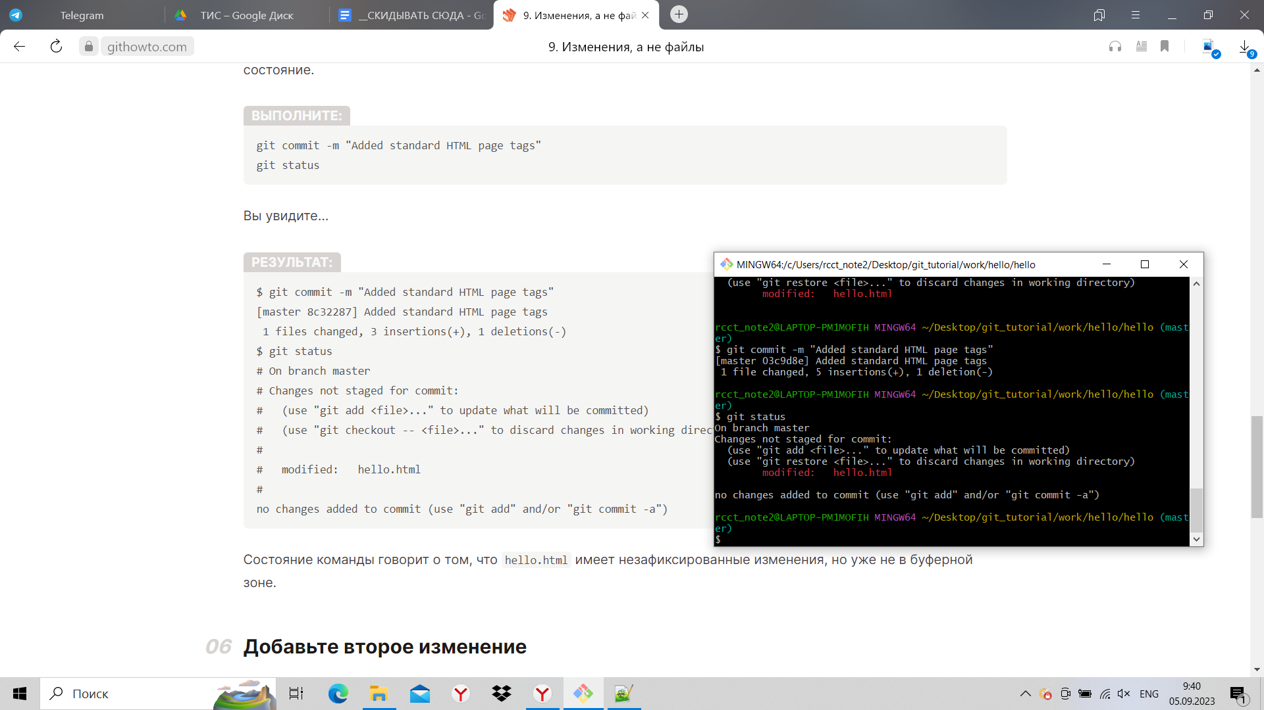

Этап 13. Добавление второго изменения.

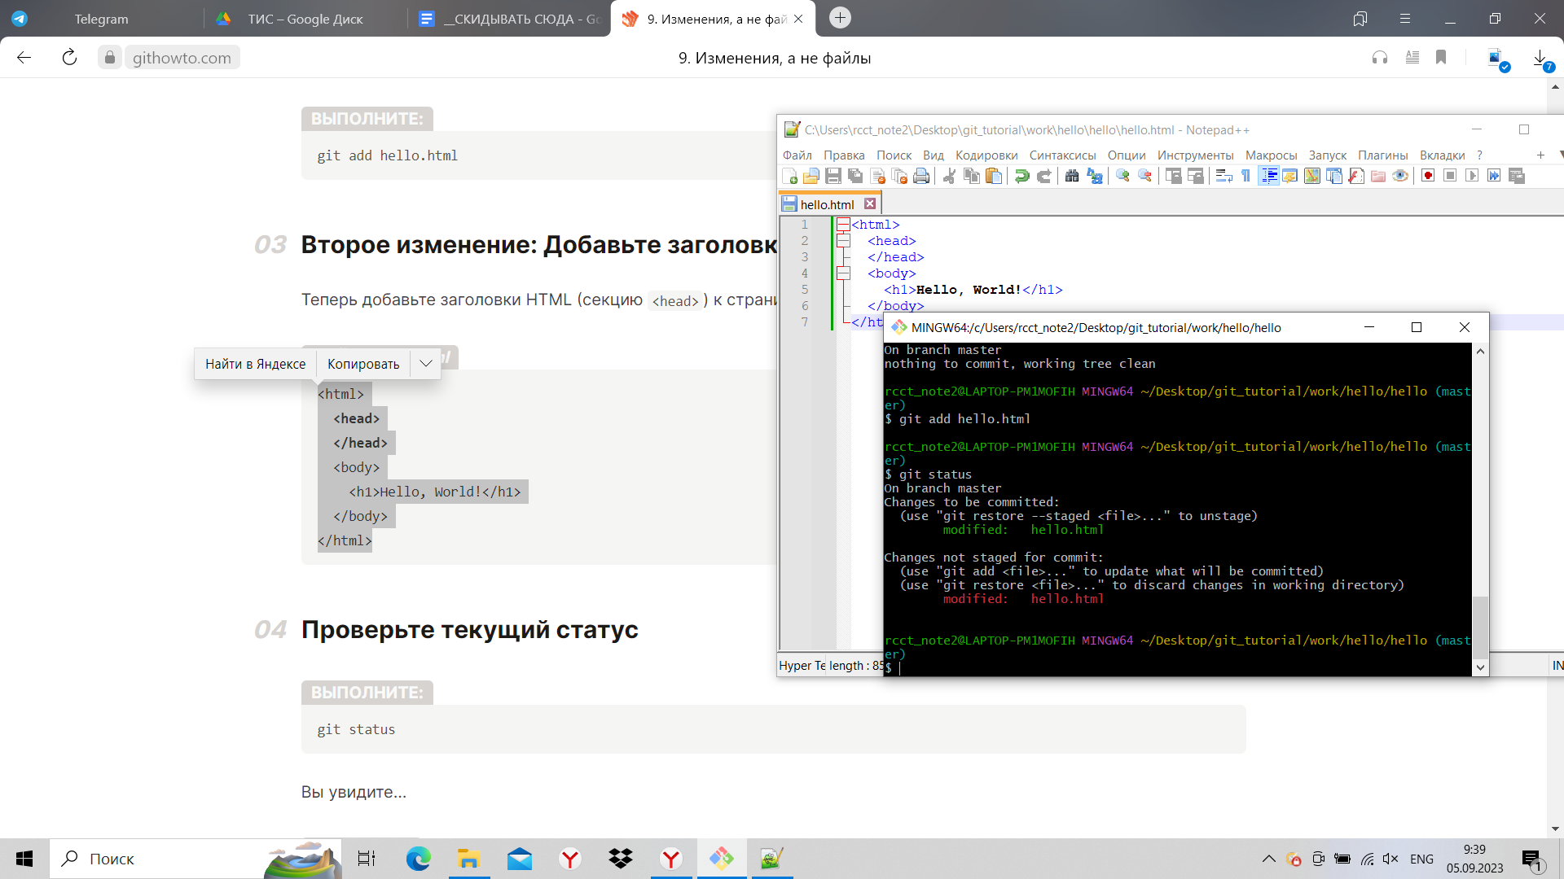

Этап 14. Проверка статуса.

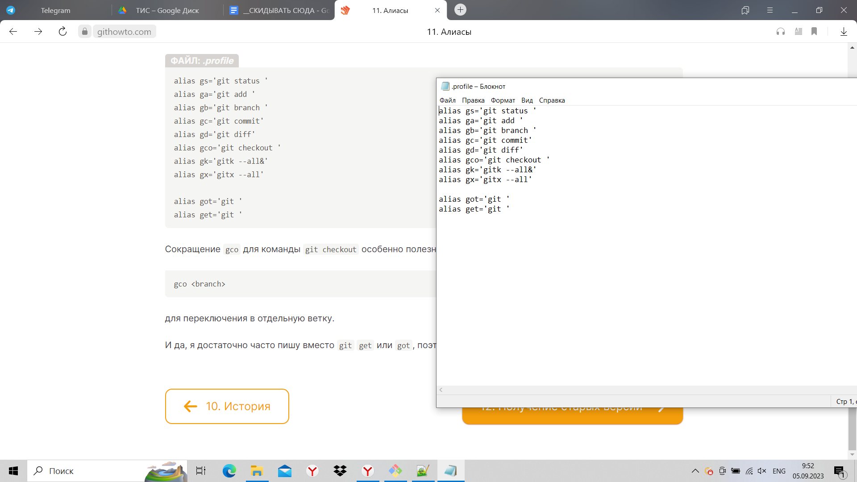

Этап 15. Заполнение .profile.

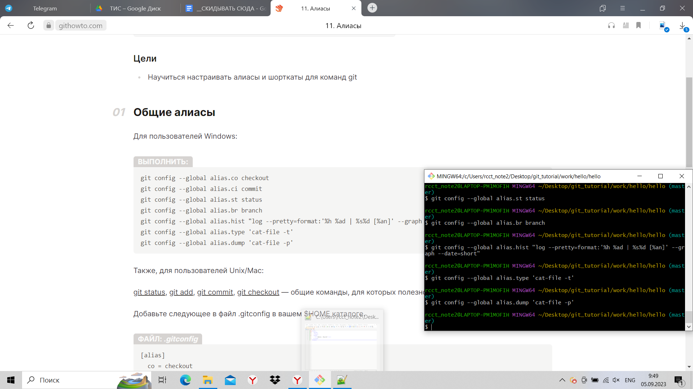

Этап 16. Создание общих алиасов.

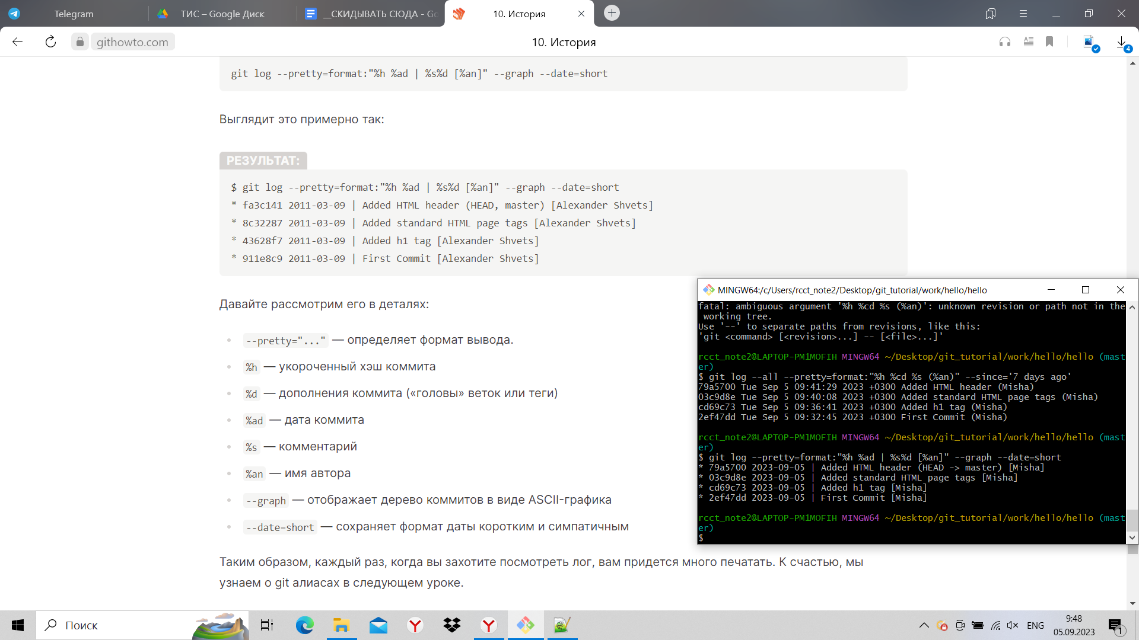

Этап 17. Формат вывода логов.

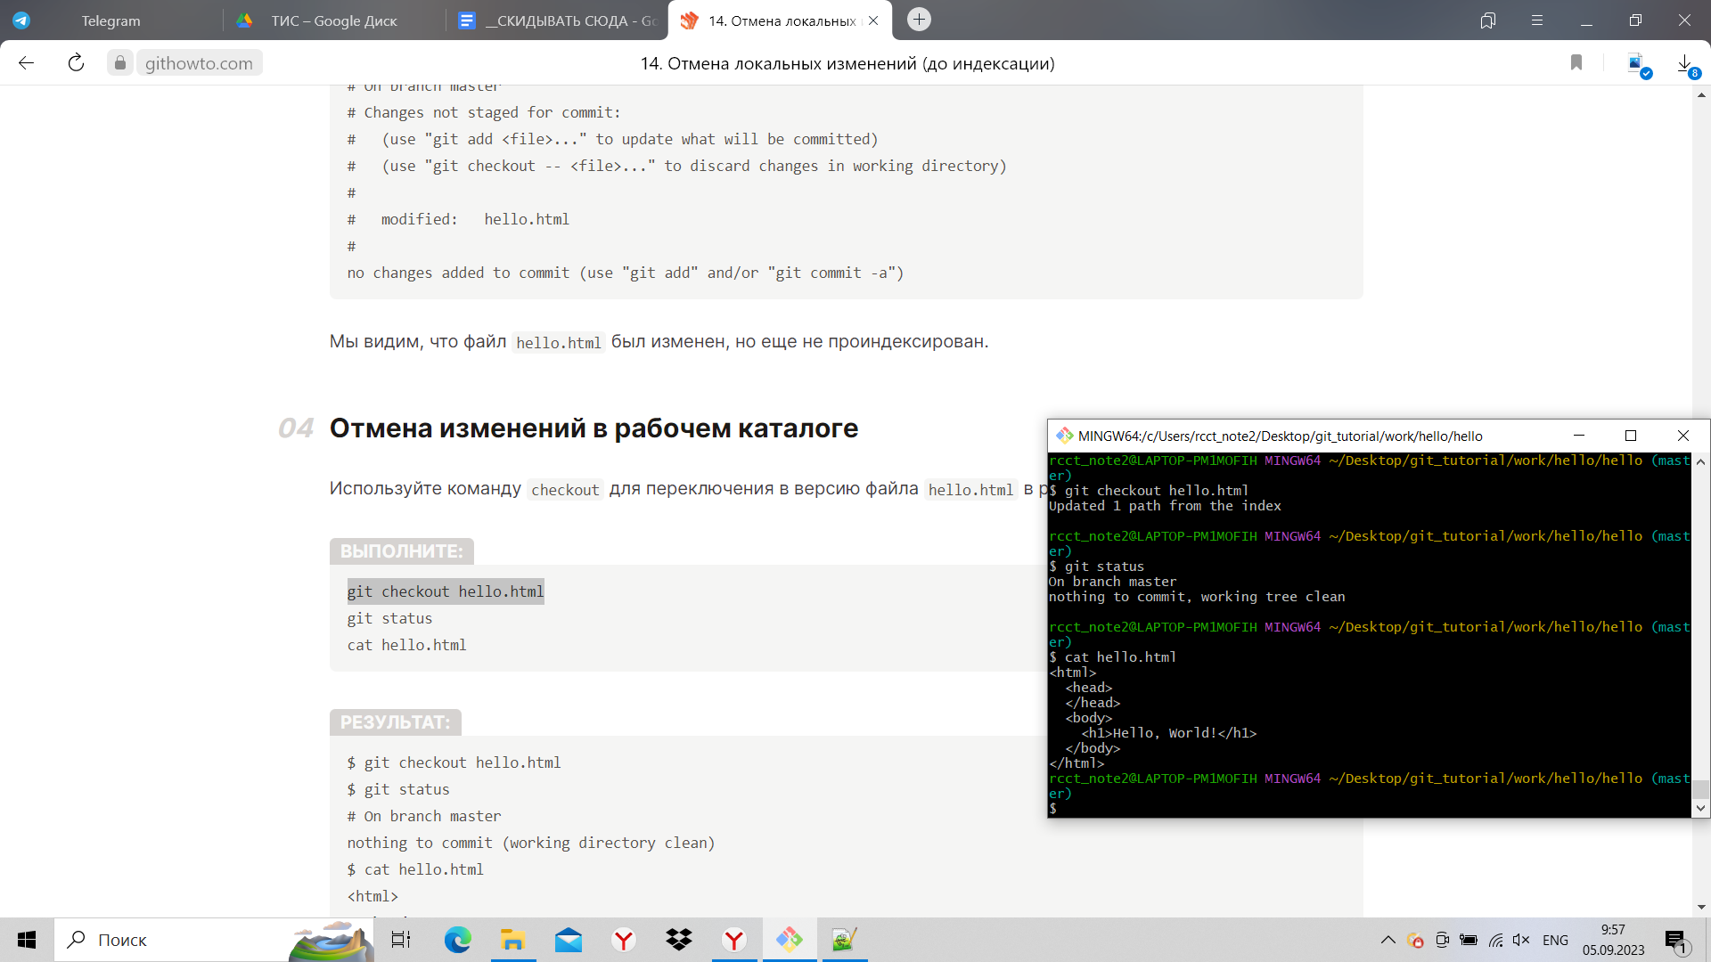

Этап 18. Отмена изменений в каталоге.

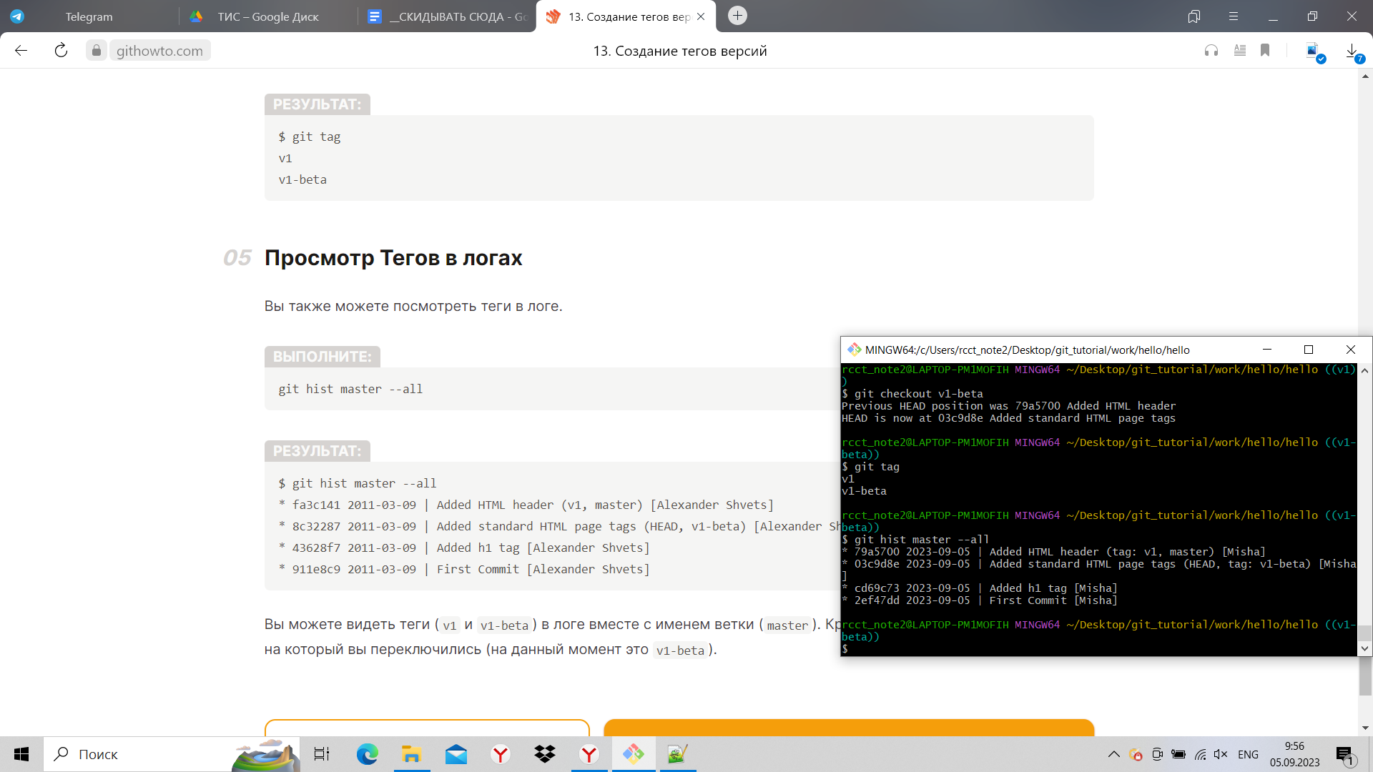

Этап 19. Просмотр тегов в логах.

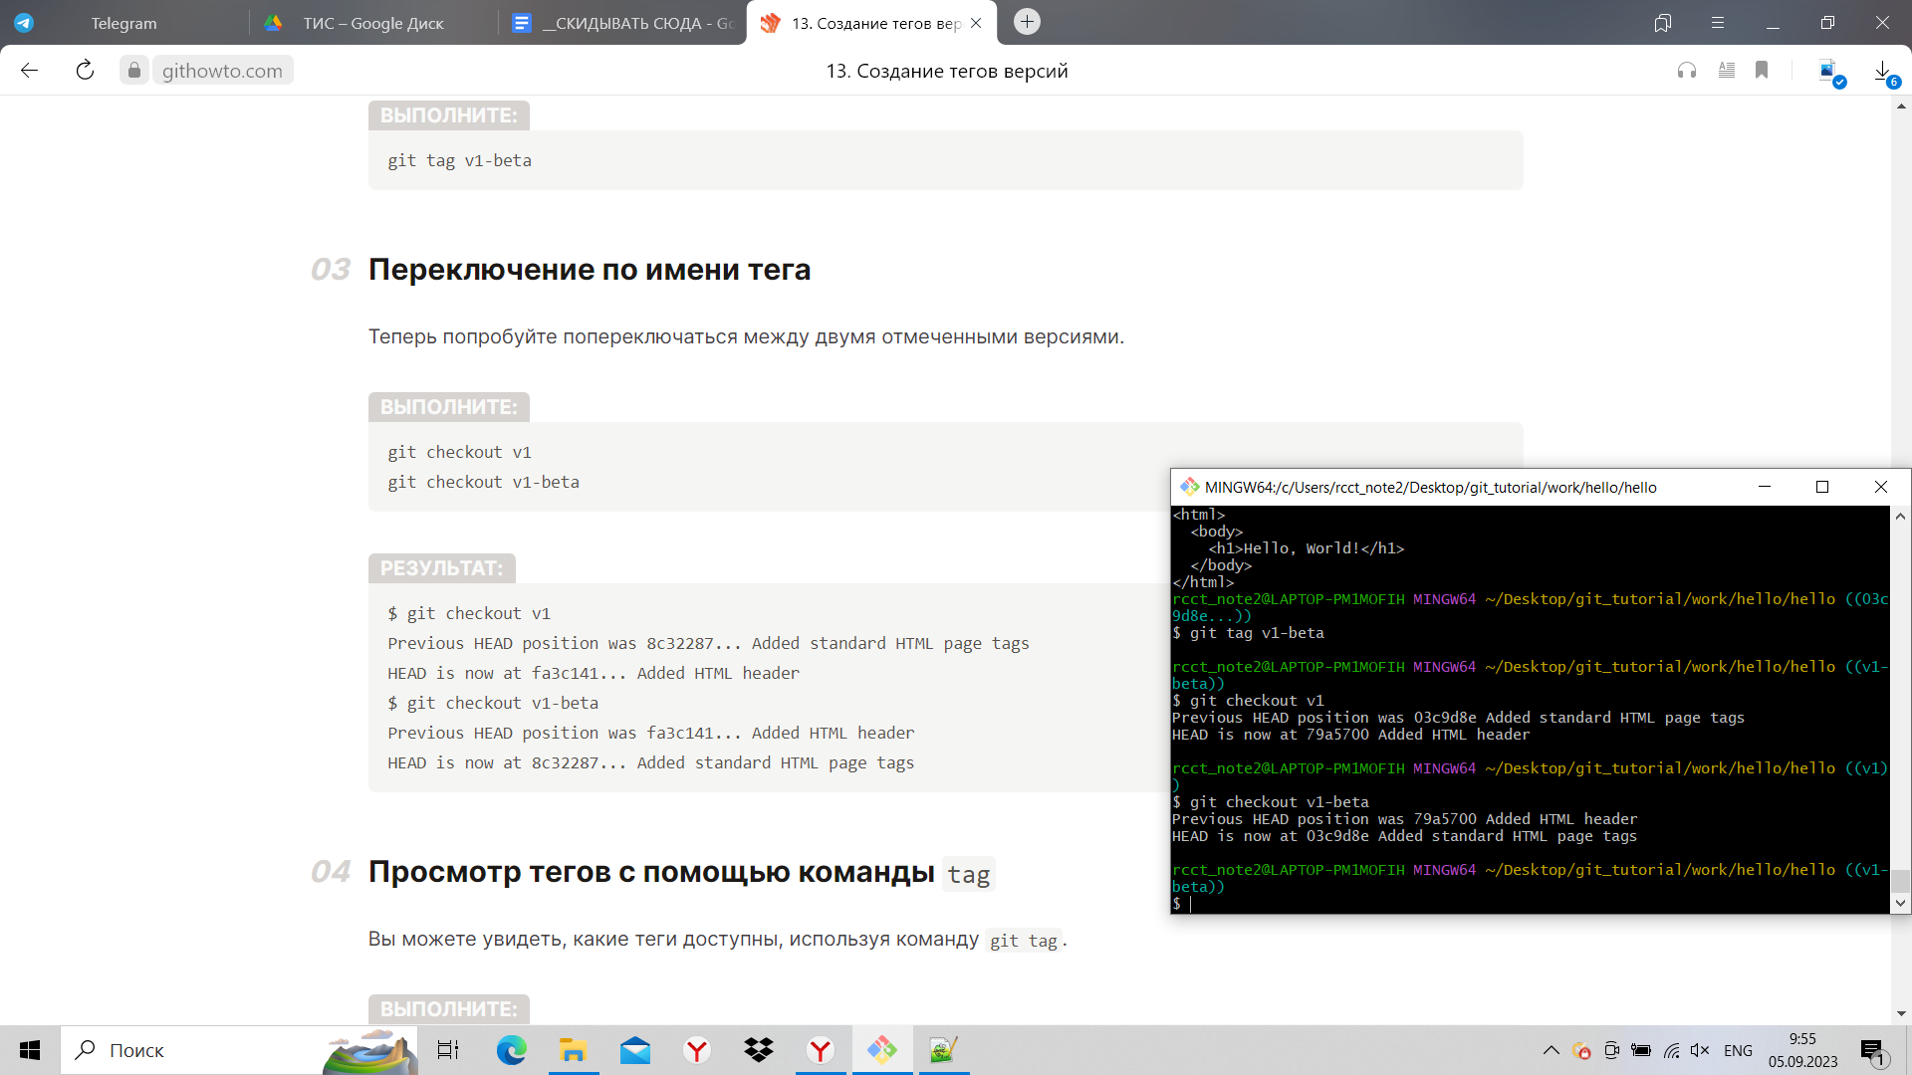

Этап 20. Просмотр тегов.

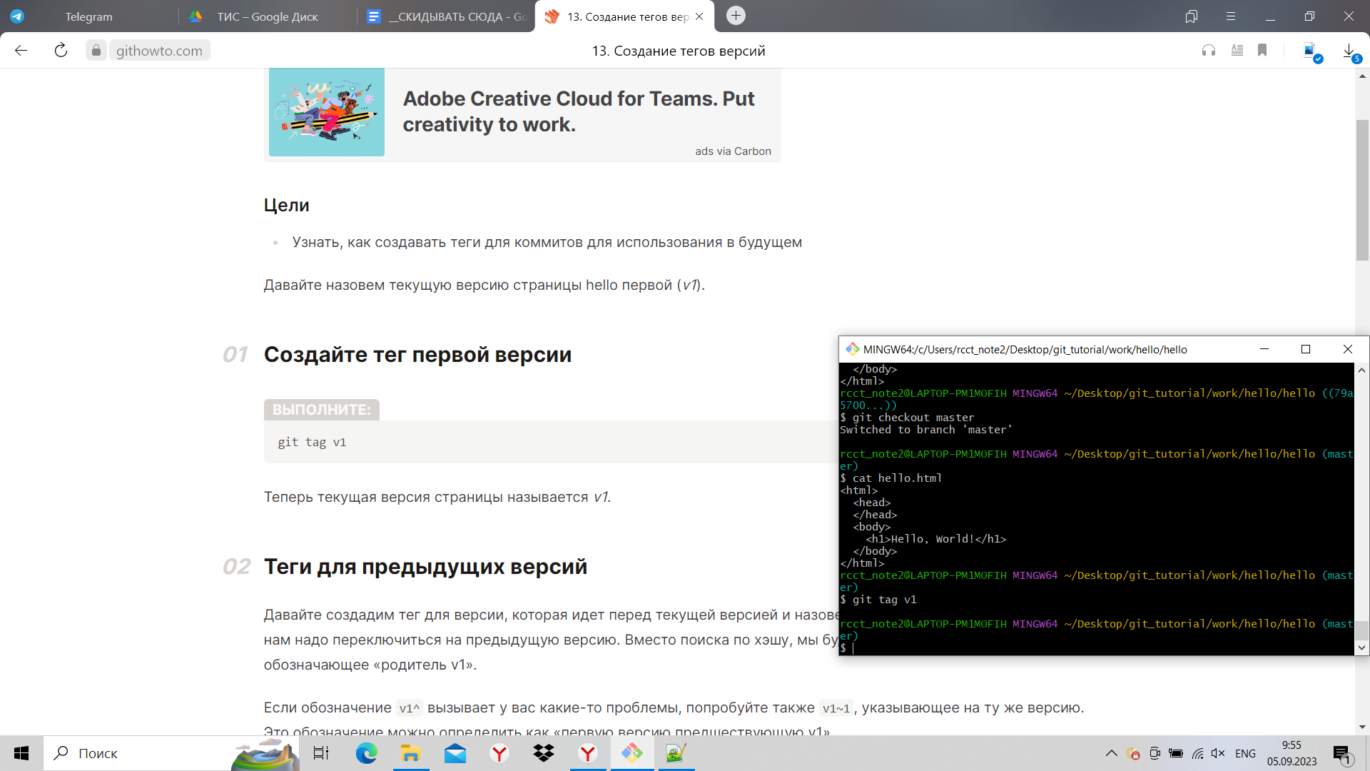

Этап 21. Создание тегов версий.

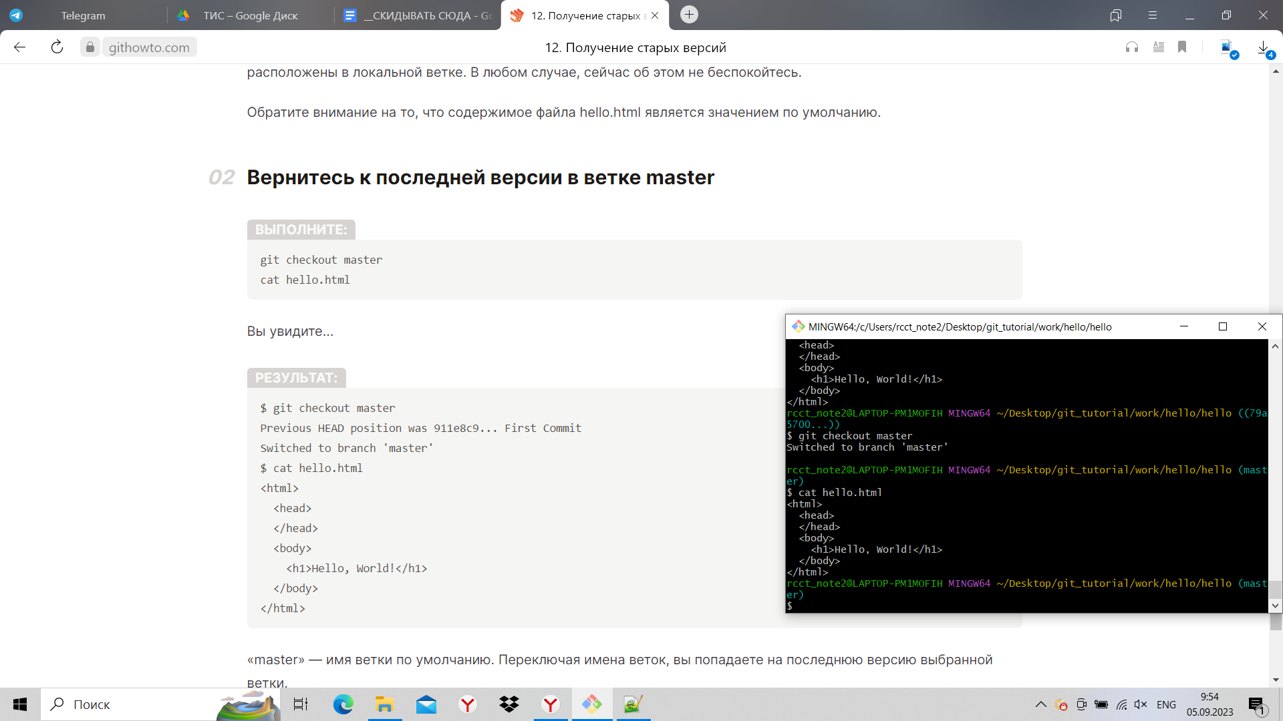

Этап 22. Получение старых версий.

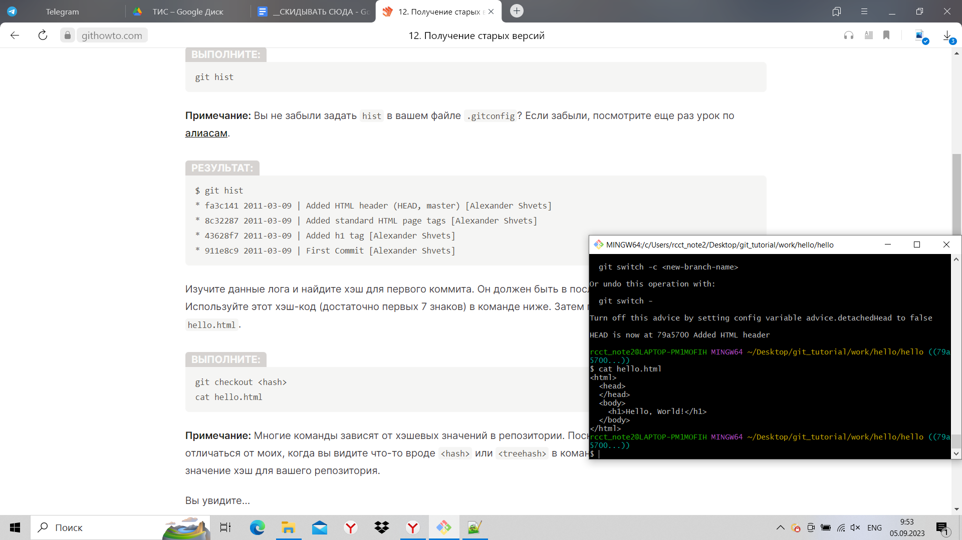

Этап 23. Вывод хэшей и коммитов.

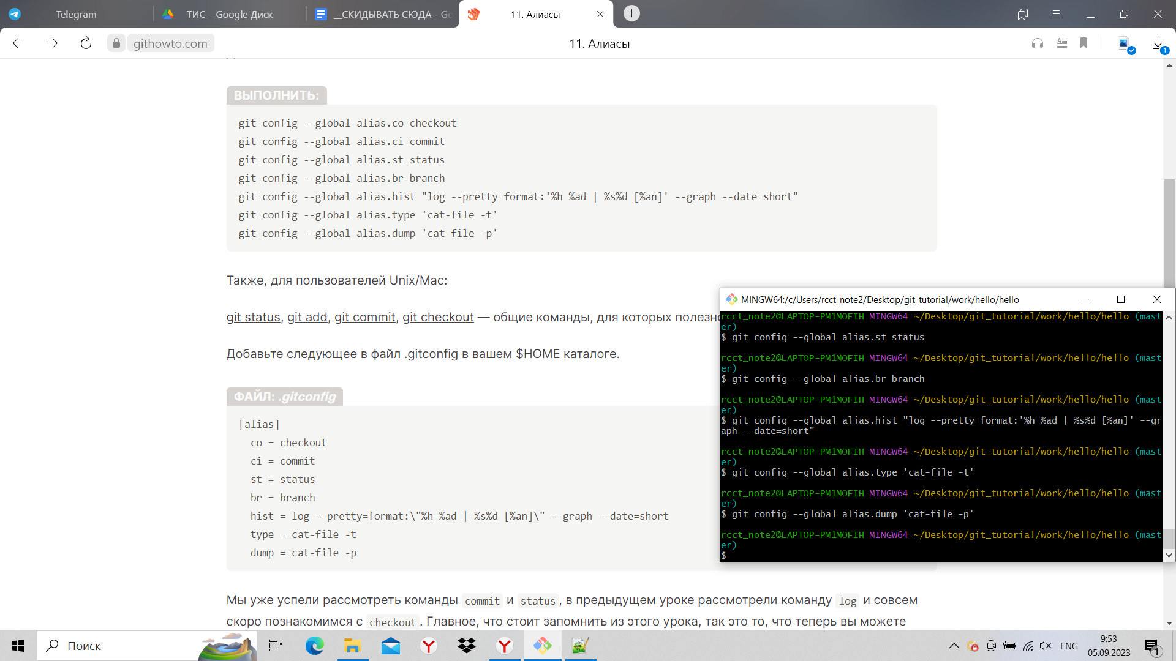

Этап 24. Алиасы.

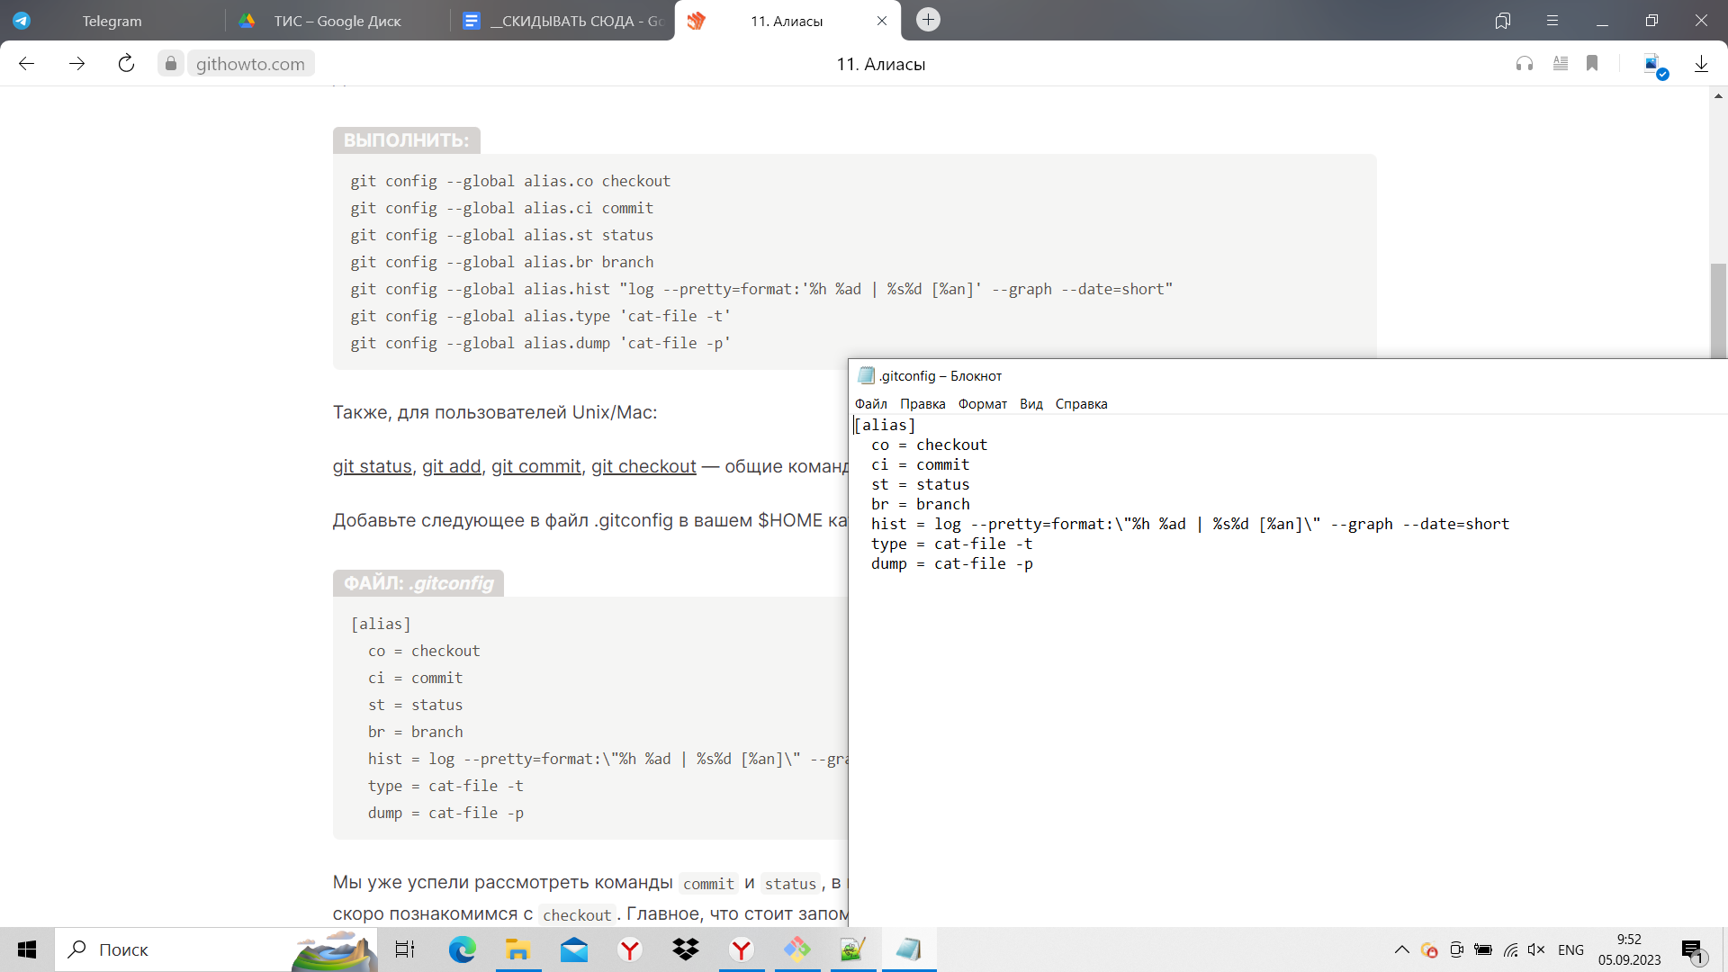

Этап 25. Заполнение алиасов.

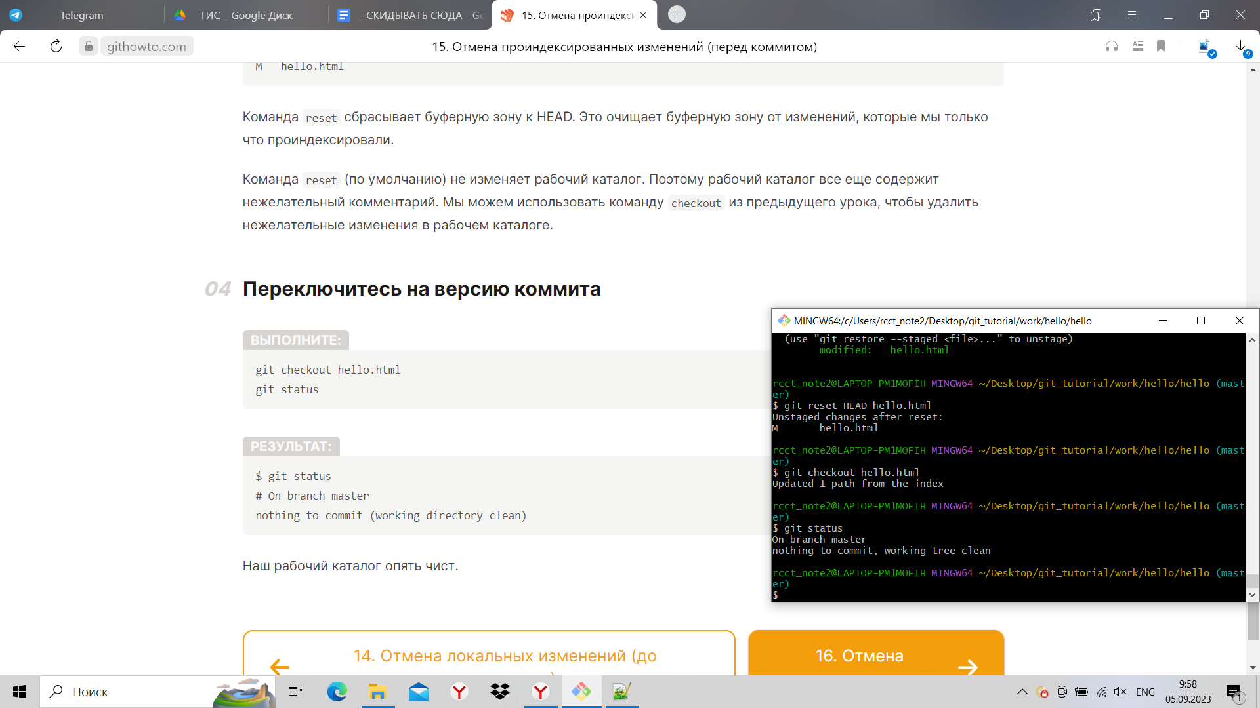

Этап 26. Отмена проиндексированных изменений.

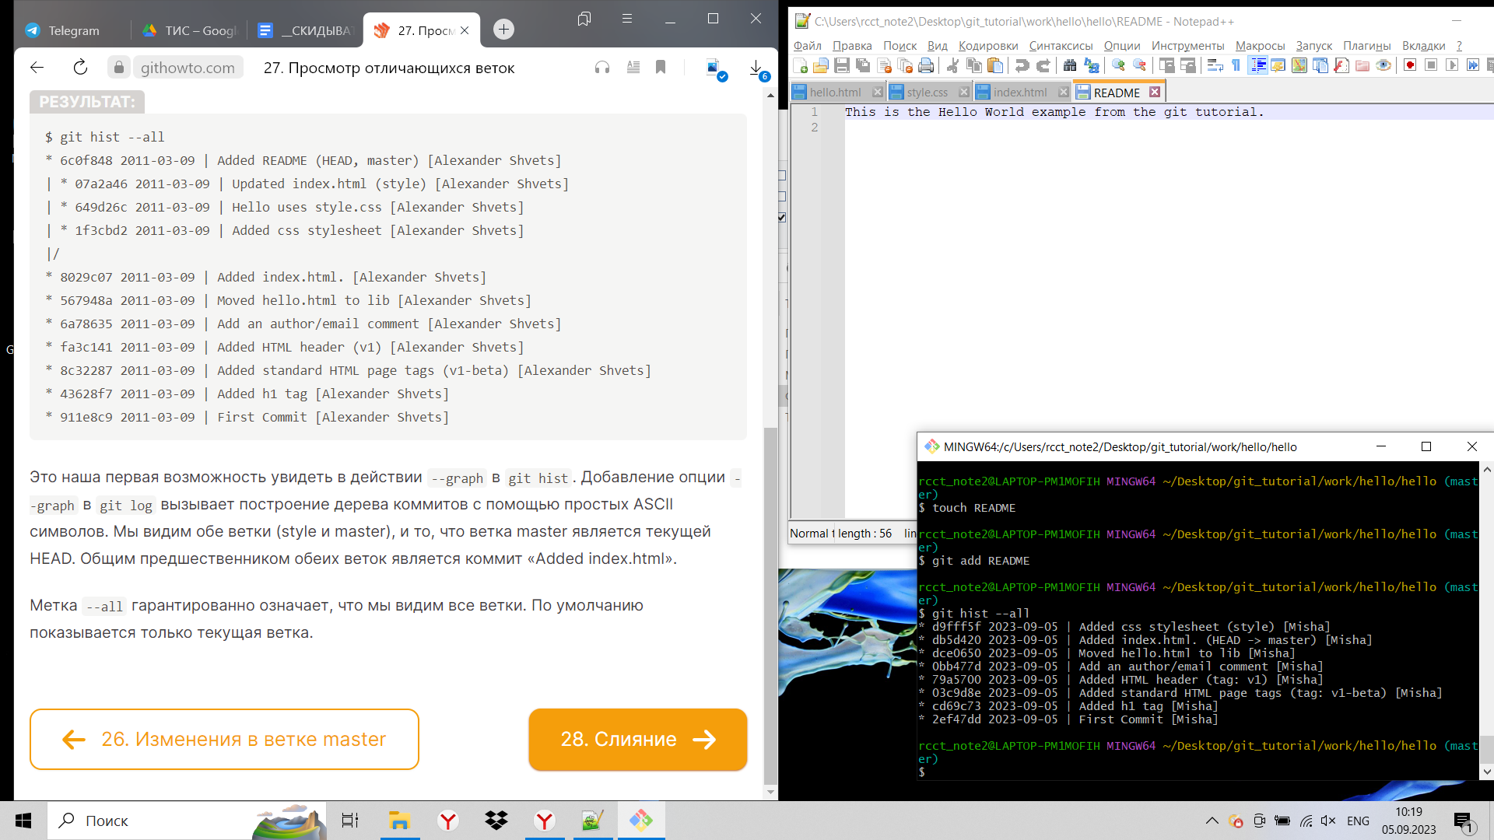

Этап 27. Просмотр отличающихся веток.

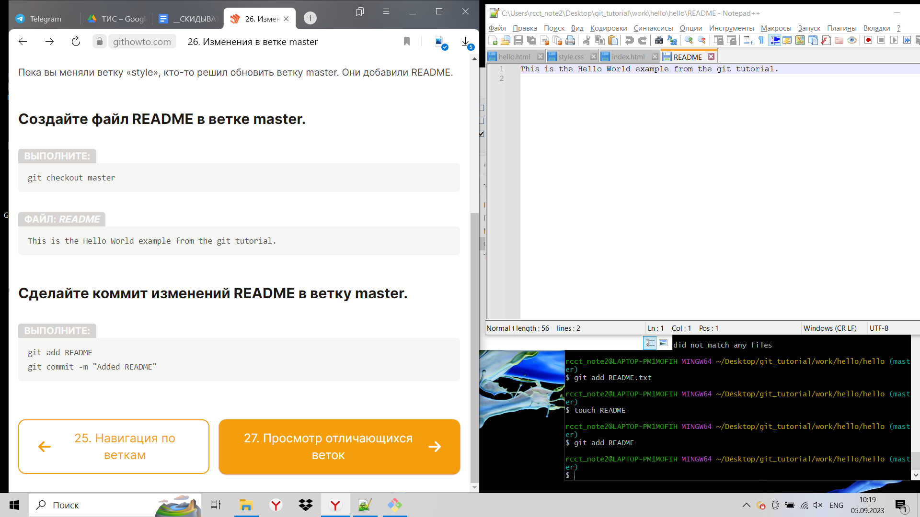

Этап 28. Изменения в ветке мастер.

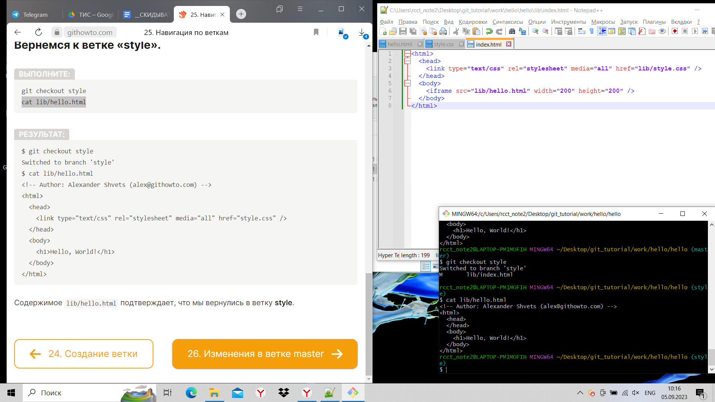

Этап 29. Навигация по веткам.

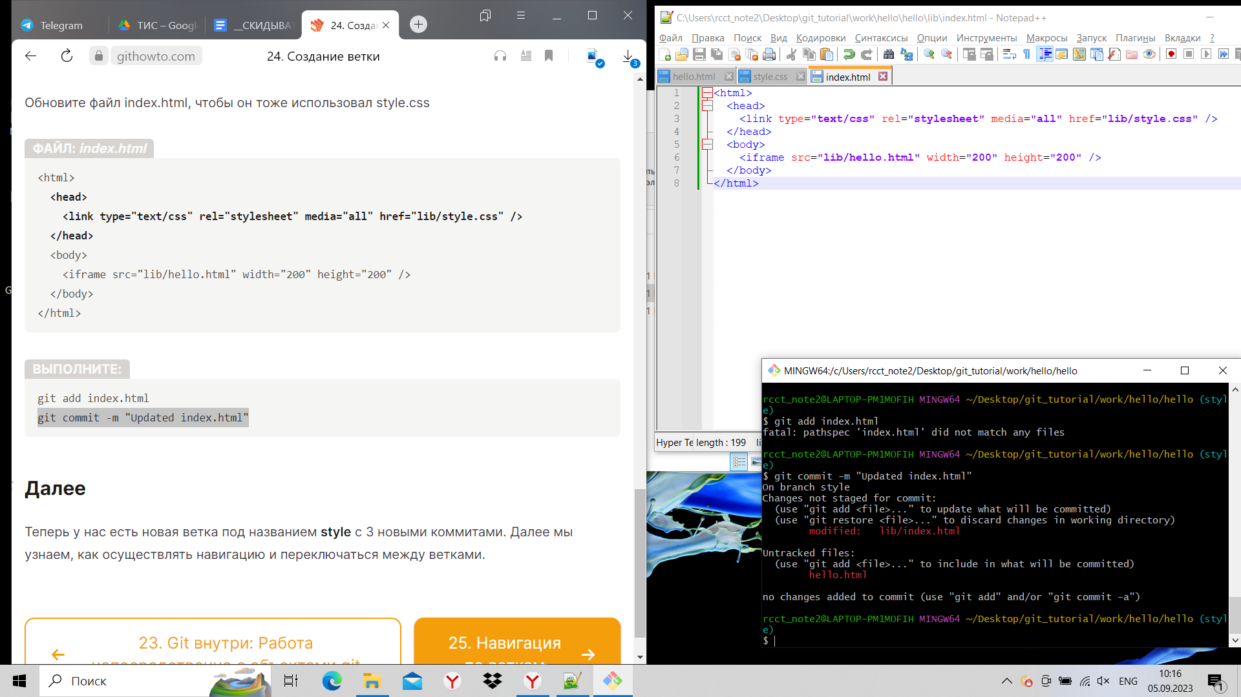

Этап 30. Создание ветки.

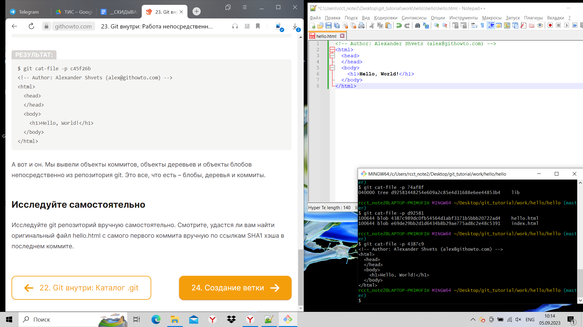

Этап 31. Вывод объектов из репозитория.

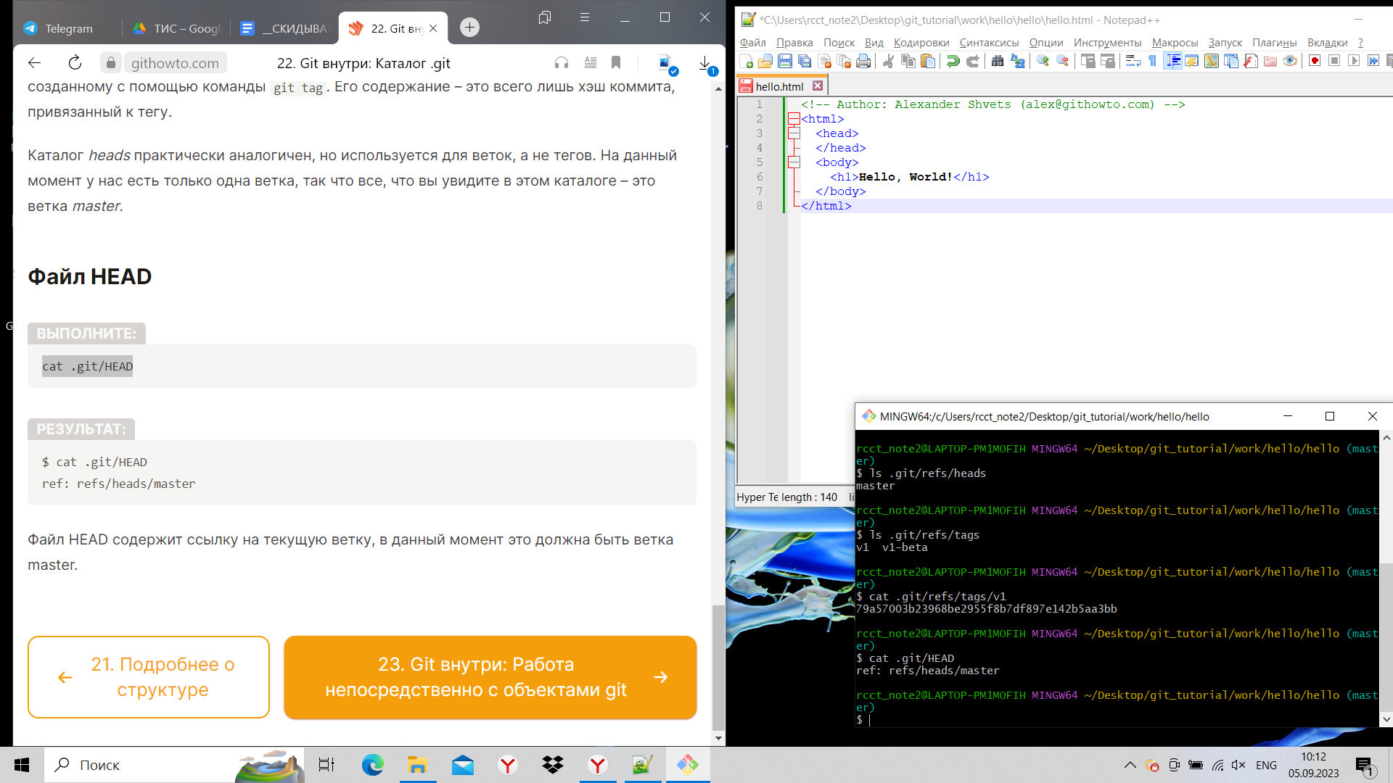

Этап 32. Каталог .git.

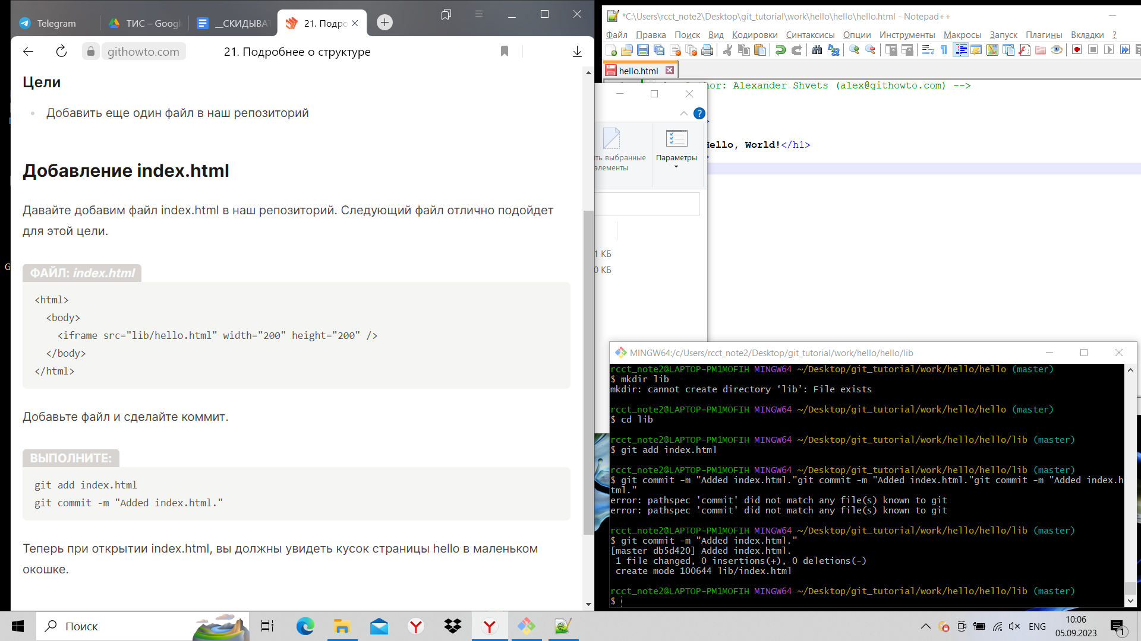

Этап 33. Структура гит.

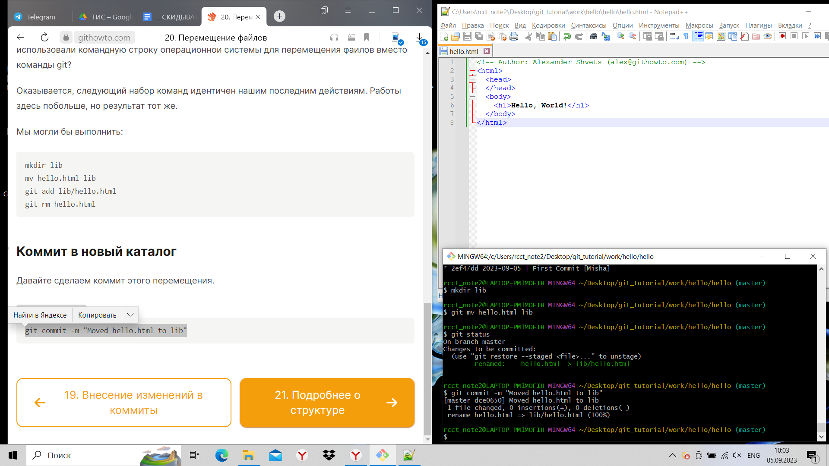

Этап 34. Перемещение файлов.

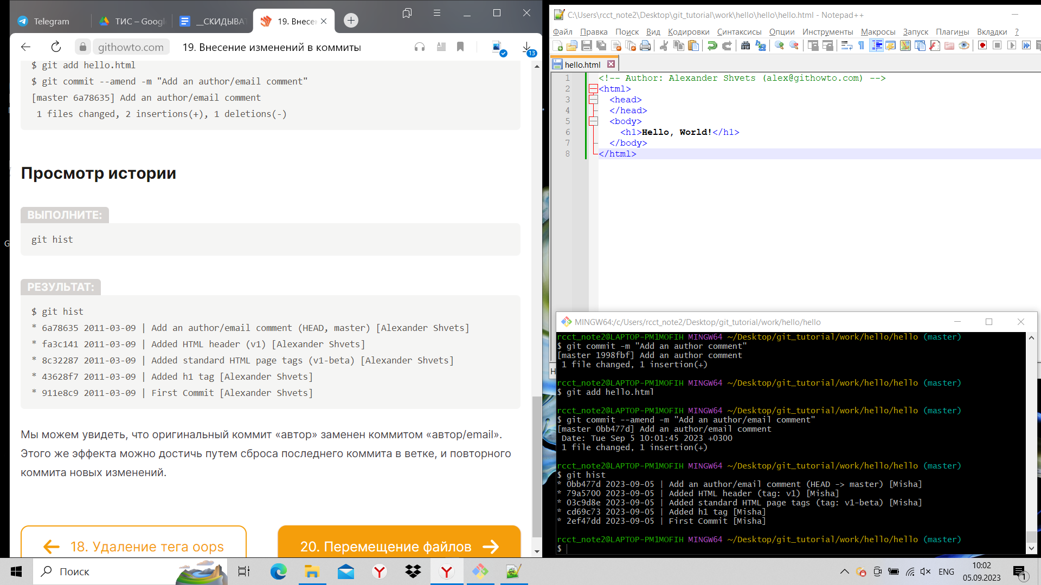

Этап 35. Внесение изменений в коммиты.

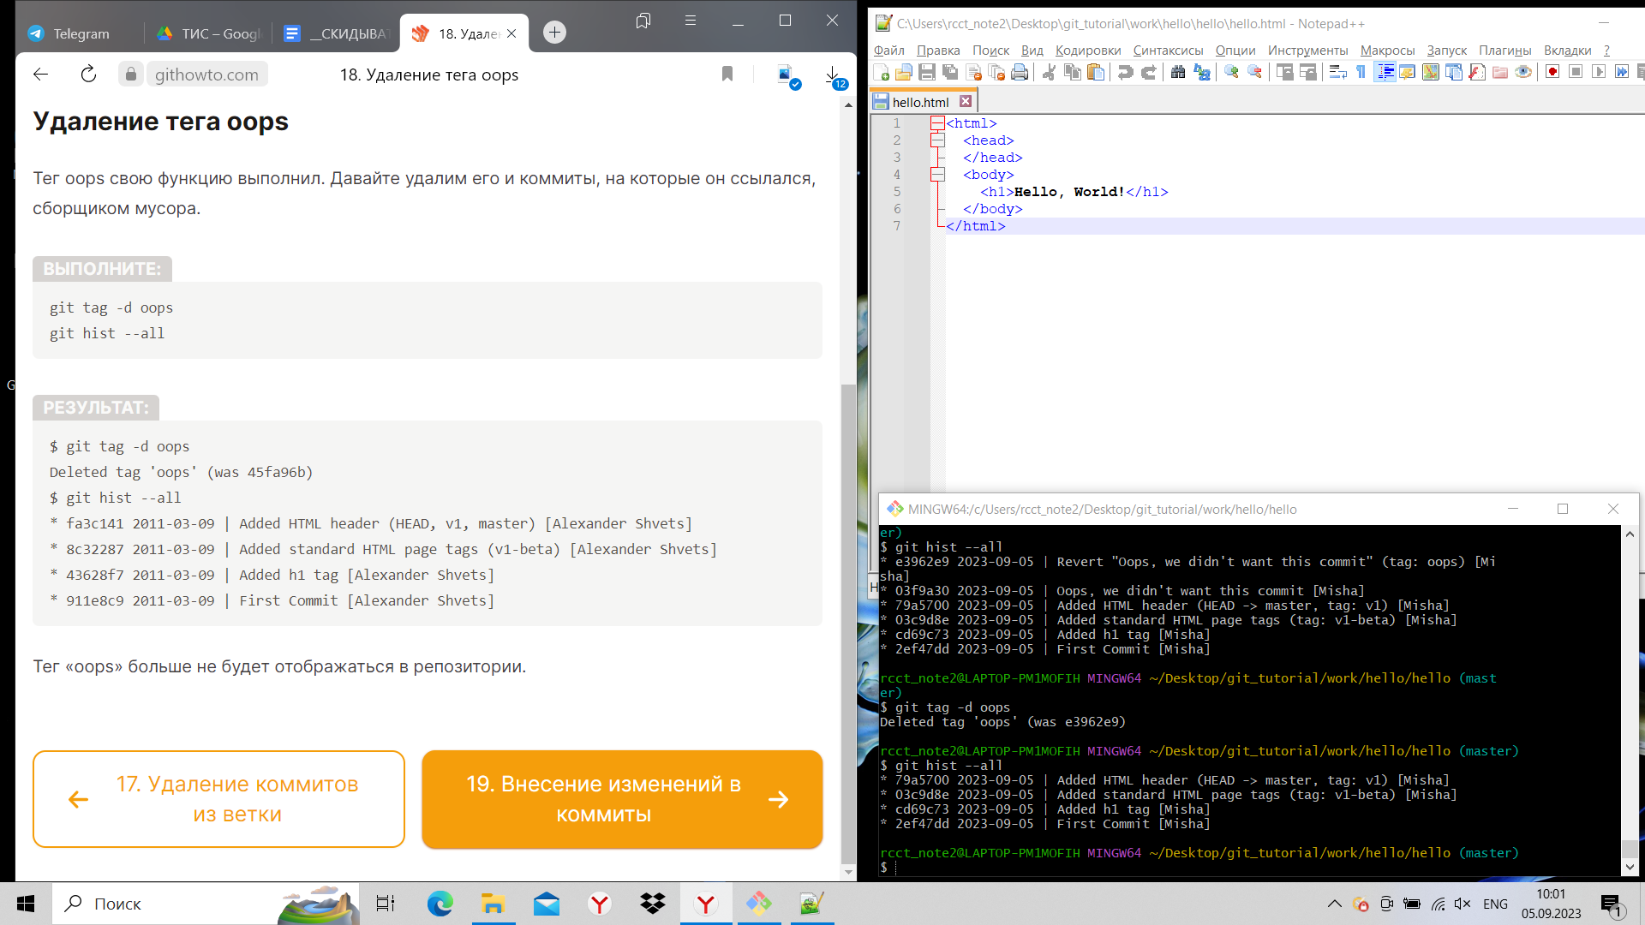

Этап 36. Удаление тега.

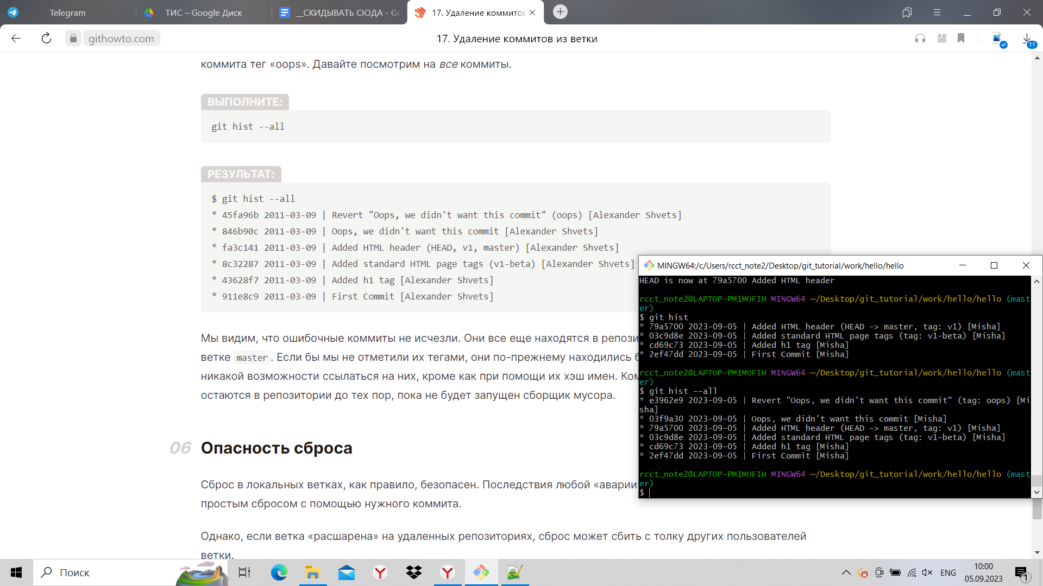

Этап 37. Удаление коммитов из ветки.

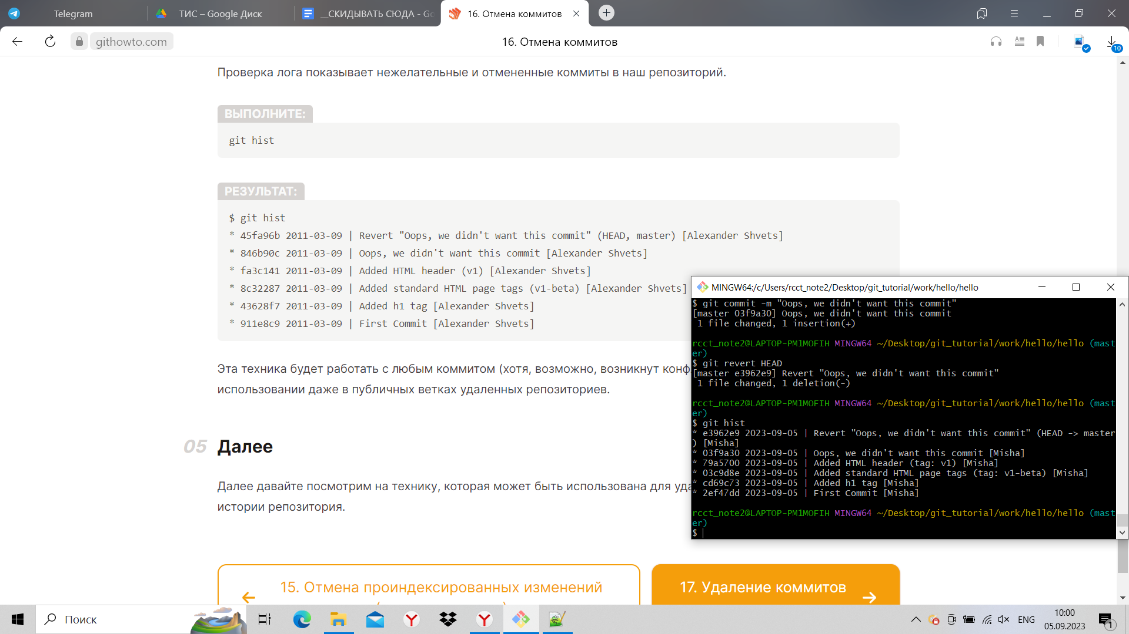

Этап 38. Отмена коммитов.